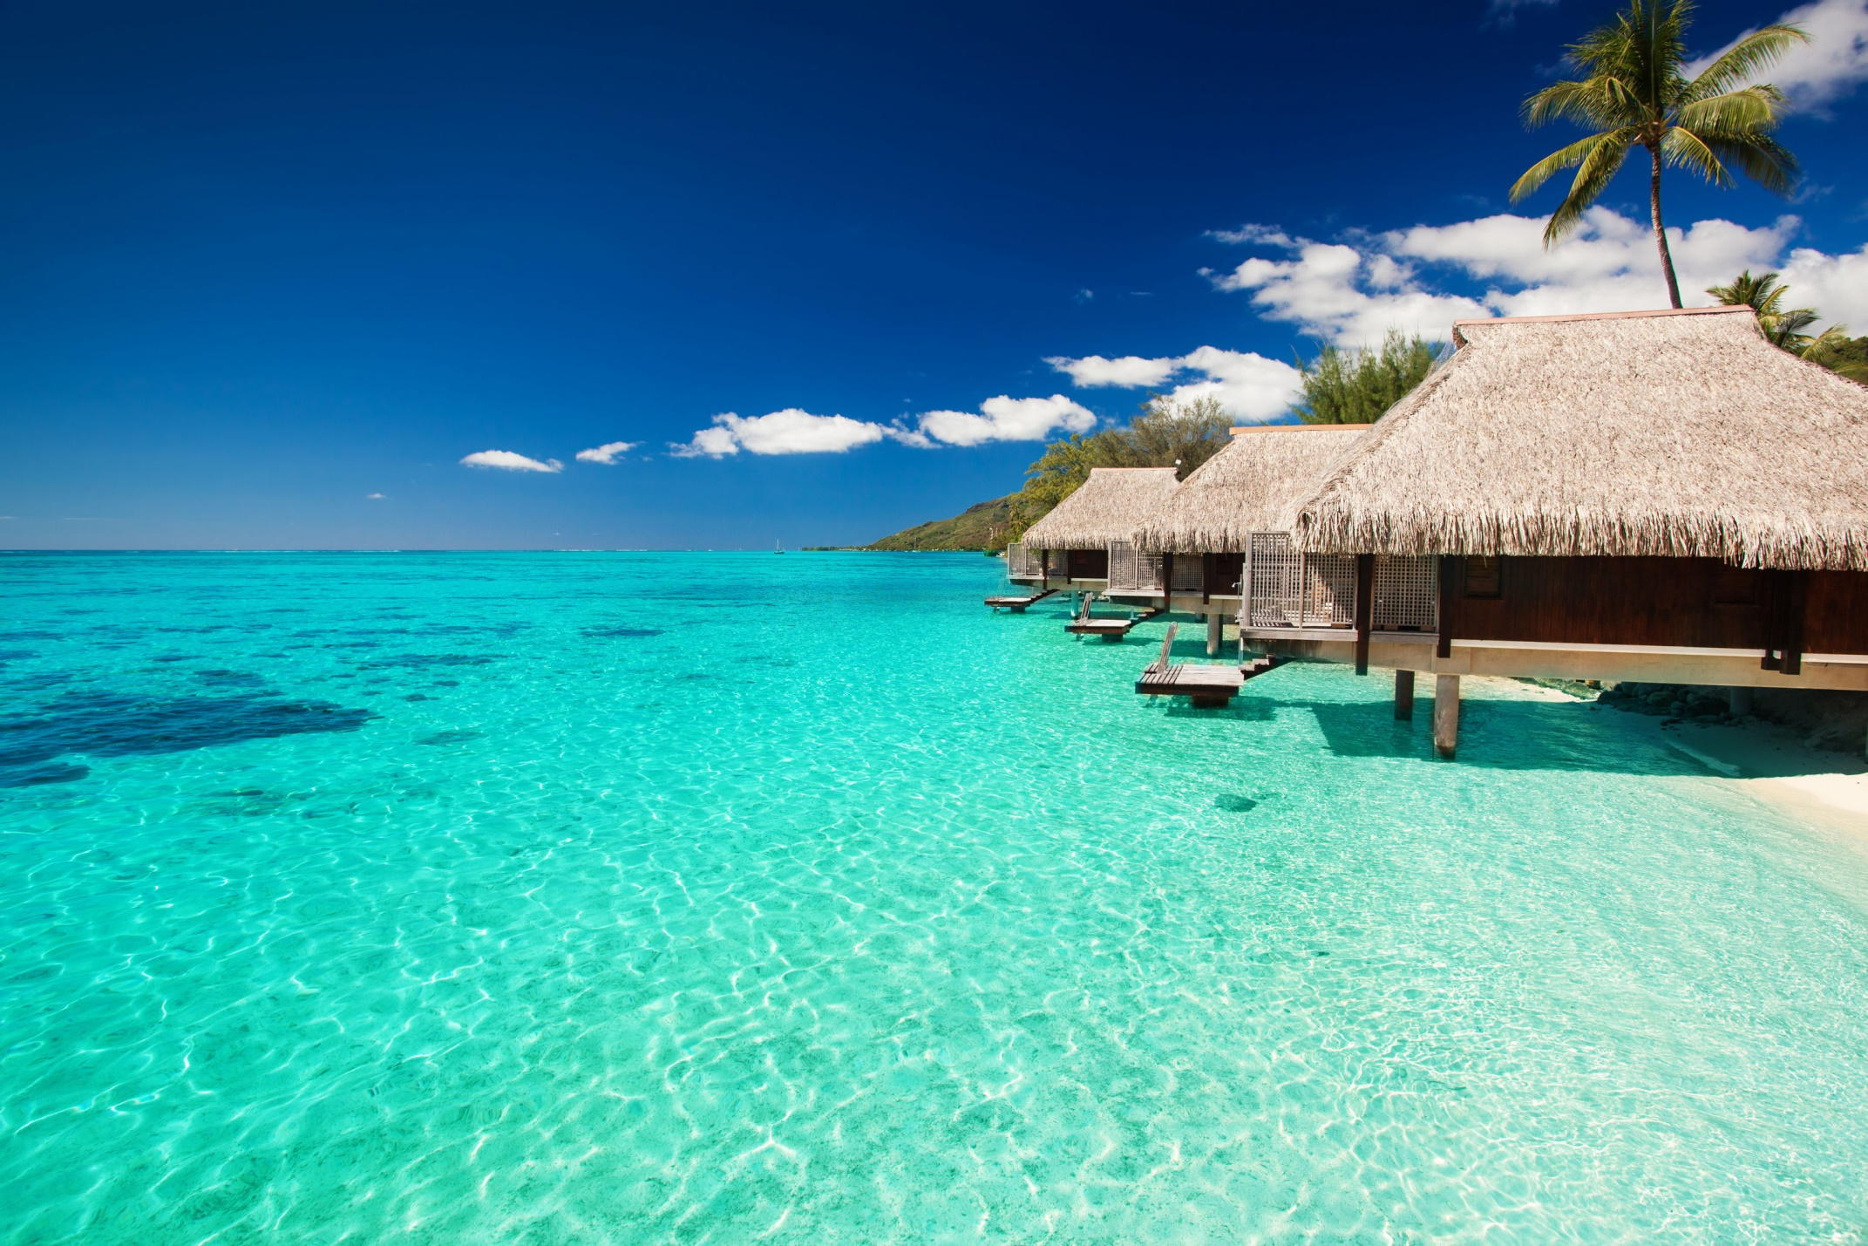

**Jeudi 19 Août :**

Sortie Vélo au parc de la Corbie

Pense à mettre une tenue adaptée (Baskets, short, legging, tee-shirt) et à prendre une casquette.

Toute la semaine je ramène mon vélo et mon casque (que je peux laisser au centre), je prends un sac avec des masques, une casquette, de la crème solaire, une bouteille d’eau, un maillot de bain et une serviette.

**Activités proposées :**

Création de bijoux en résine.

Fabrication d’un cadre Tong.

Création d’un memory glace.

Jeux extérieurs.

Jeux d’eau.

**Programme des Activités des Elémentaires sur**

**«  Les Iles Paradisiaques »**

**Du 16 au 20 Août 2021**